**Руководство пользователя  
к Продуктовому каталогу**

**Содержание**

Содержание 3

1 Введение 6

1.1 Назначение документа 6

1.2 Связанные документы 6

1.3 Термины 6

2 Описание системы 8

2.1 Требования к рабочему месту 8

2.2 Описание ролей для работы с ПК 8

2.3 Описание групп пользователей для работы с ПК 9

3 Основы работы с ПК 10

3.1 Правила работы с ПК 10

3.2 Авторизация 10

3.3 Основные элементы ПК 11

4 Сценарии работы с ПК 12

5 Работа с метаданными 14

5.1 Работа с ревизиями 14

5.1.1 Просмотр ревизии 14

5.1.2 Создание новой ревизии 15

5.1.3 Согласование ревизии 16

5.1.4 Ограничения и допущения 16

5.1.5 Удаление ревизии 16

5.2 Работа с классами 17

5.2.1 Просмотр классов 17

5.2.2 Создание класса 17

5.2.3 Редактирование класса 19

5.2.4 Копирование класса 19

5.2.5 Удаление класса 19

5.3 Работа с атрибутами 19

5.3.1 Просмотр атрибутов 19

5.3.2 Создание атрибутов 21

5.3.3 Обязательные атрибуты 25

5.3.4 Атрибут «Жизненный цикл» 25

5.3.5 Редактирование атрибута 27

5.3.6 Удаление атрибута 27

5.4 Работа с формулами 27

5.4.1 Просмотр формул 27

5.4.2 Создание формул 28

5.4.3 Существующие формулы 29

5.4.4 Редактирование формул 31

5.4.5 Удаление формул 31

5.5 Работа с библиотеками 31

5.5.1 Просмотр библиотеки 31

5.5.2 Создание библиотеки 32

5.5.3 Редактирование библиотеки 33

5.5.4 Удаление библиотеки 33

5.6 Работа с тегами 33

5.6.1 Просмотр тегов 34

5.6.2 Системные теги 34

5.6.3 Создание тегов 35

5.6.4 Редактирование тега 36

5.6.5 Удаление тега 36

5.7 Работа с перечислениями 36

5.7.1 Просмотр перечислений 37

5.7.2 Создание перечислений 37

5.7.3 Редактирование перечислений 38

5.7.4 Удаление перечислений 39

6 Работа с данными 40

6.1 Работа с продуктами 40

6.1.1 Просмотр продуктов 40

6.1.2 Создание продукта 41

6.1.3 Согласование продукта 43

6.1.4 Редактирование продукта 44

6.1.5 Копирование продукта 45

6.1.6 Удаление продукта 45

6.2 Работа со справочниками 45

6.2.1 Просмотр справочников 45

6.2.2 Создание справочника 46

6.2.3 Поиск справочника 47

6.2.4 Добавления значений в справочник 47

6.2.5 Редактирование значений в справочнике 49

6.2.6 Удаление значений в справочнике 49

6.2.7 Копирование значений в справочнике 49

7 Обращение к продуктовому каталогу из сторонних систем 50

Приложение 51

# Введение

## Назначение документа

Настоящее руководство представляет собой инструкцию по работе с системой «Продуктовый каталог».

Документ включает описание функциональности системы и предназначен для пользователей системы, администраторов и специалистов поддержки.

## Связанные документы

| Наименование документа | Краткое содержание | Владелец документа |
| --- | --- | --- |
|  |  |  |

## Термины

В настоящем документе используются следующие термины:

| Термин | Определение |
| --- | --- |
| Активация продукта | Ввод продукта в эксплуатацию, когда он становится доступен для выдачи клиентам |
| Атрибут продукта | Описание фрагмента данных класса |
| Библиотеки | Набор функций на языке Groovy, доступных для вызова из формул |
| Бизнес-процесс (БП) | Заранее определенные действия, которые пользователь должен выполнить в определенной последовательности, чтобы добиться результата. При этом у пользователя не должно быть возможности нарушить порядок действий |
| Деактивация продукта | Вывод продукта из эксплуатации, когда он становится недоступен для выдачи клиентам |
| Задача | Действие, назначенное на группу пользователей и выполняемое в рамках процесса управления жизненным циклом продукта |
| Класс продукта | Структура с набором атрибутов |
| Мастер-ревизия | Версия Каталога, в которой доступны метаданные всех акцептованных ревизий |
| Перечисления | Тип данных, содержащий набор допустимых для выбора значений |
| ПК, Продуктовый каталог, Система, Решение, Каталог | ИС «Новый Продуктовый каталог» |
| Продукт | Раздел данных, представляющий экземпляр класса, описывающий, ту или иную банковскую услугу или комплекс услуг |
| Ревизия | Версия метаданных |
| Справочники | Класс, помеченный тэгом "Справочник" |
| Теги | Метка, указывающая на дополнительные свойства атрибута или класса |
| Формула | Описание правил расчета значений, применяемых в рамках ПК |
|  |  |

# Описание системы

ИС «Продуктовый каталог» предназначена для автоматизации процесса создания комплексных решений и продуктовых линеек для финансовых организаций и позволяет управлять жизненным циклом продуктов (настройка, согласование, активация и деактивация).

## Требования к рабочему месту

| Элемент системы | Минимальные требования |
| --- | --- |
| Браузер | браузеры на базе chromium (Chrome, Yandex, Edge) |
| Разрешение экрана | 1920x1080 и 1440x900 |

## Описание ролей для работы с ПК

| Роль | Описание возможностей роли |
| --- | --- |
| Менеджер ревизий  (Revision Manager) | Возможность создания и изменения ревизий |
| Контролер ревизий  (Revision Controller) | Возможность просмотра и внедрения ревизий |
| Менеджер библиотек  (LibraryManager) | Возможность просмотра и изменения библиотек |
| Менеджер формул  (FormulaManager) | Возможность просмотра и изменения формул |
| Менеджер справочников  (DictionaryManager) | Возможность просмотра и изменения справочников |
| Менеджер продуктов  (ProductManager) | Возможность просмотра и изменения продуктов |
| Менеджер классов (ProductClassManager) | Возможность просмотра и изменения:   * Классов * Настроек классов * Тэгов * Атрибутов * Перечислений |
| Аудитор (Audit) | Чтение любой информации во всех модулях |
| Администратор | Настройка групп пользователей в Keycloak |

Полное описания ролевой модели и ее функциональных возможностей приведено в файле (см. Приложение).

## Описание групп пользователей для работы с ПК

Для работы с ПК администратор определяет группы пользователей, наделенных определенными ролями. Для создания группы пользователей необходимо перейти в Key Clock (рис. 1). Добавление новой группы происходит по кнопке «New». Далее необходимо задать имя группы и нажать «Save».

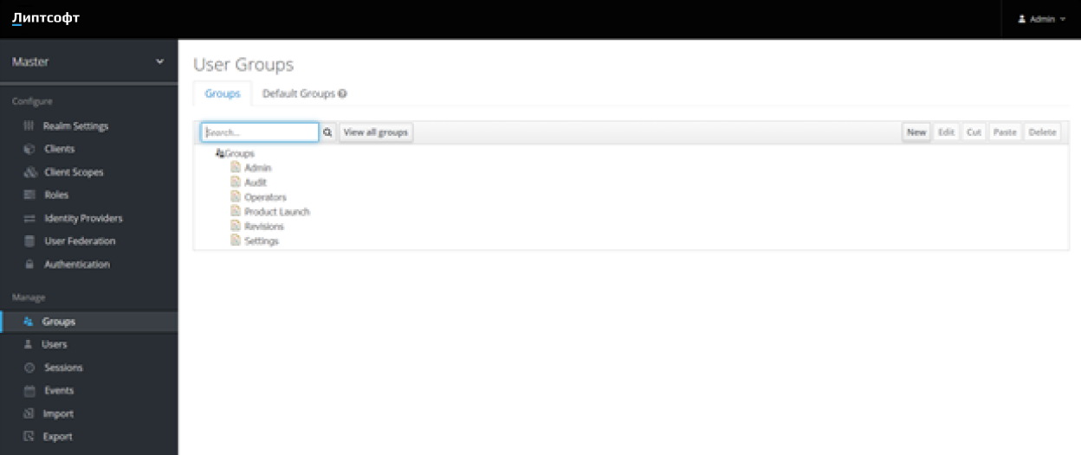

Рисунок 1. Добавление групп пользователей.

Для настройки группы необходимо определить, какими ролями будут обладать входящие в нее пользователи. Для этого во вкладке «Role Mappings» из столбца доступных ролей Available Role выбрать значения и добавить их в столбец назначенных ролей Assigned Role. У одной группы пользователей может быть несколько ролей (рис. 2).

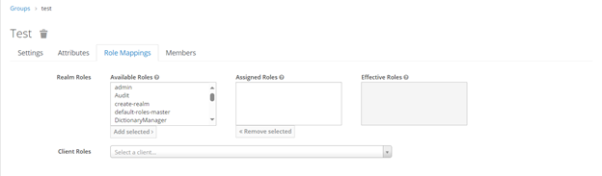

Рисунок 2. Настройка группы.

# Основы работы с ПК

В этом разделе представлены первые шаги и общие правила работы с ПК, также описаны стандартные операции для всех типов пользователей.

## Правила работы с ПК

Данная информация поможет:

* входить в систему и корректно завершать сеанс работы в ней;
* ориентироваться в основном интерфейсе ПК;
* ознакомиться с основными элементами форм и принципами заполнения полей.

При отсутствии активности в течение длительного периода и последующем автоматическом выходе из системы введите логин и пароль заново.

## Авторизация

Чтобы войти в ПК необходимо:

1. Открыть браузер.
2. Автоматически при открытии интерфейса каталога откроется страница авторизации системы (рис. 3).
3. Ввести логин и пароль и нажать кнопку «Войти».

После выполнения перечисленных действий пользователю открывается главное меню ПК, где пользователь может выполнять доступные для него действия в зависимости от роли(-ей).

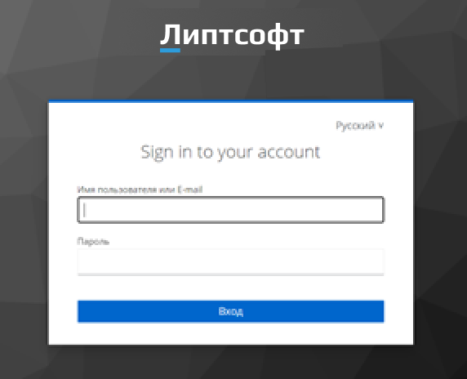

Рисунок 3. Форма для авторизации в ПК.

Если при вводе логина и/или пароля допущена ошибка, на странице отобразится сообщение об ошибке «Ошибка авторизации» (рис. 4).

Выход из системы осуществляется по ссылке «Выход», расположенной в правом верхнем углу экранных форм.

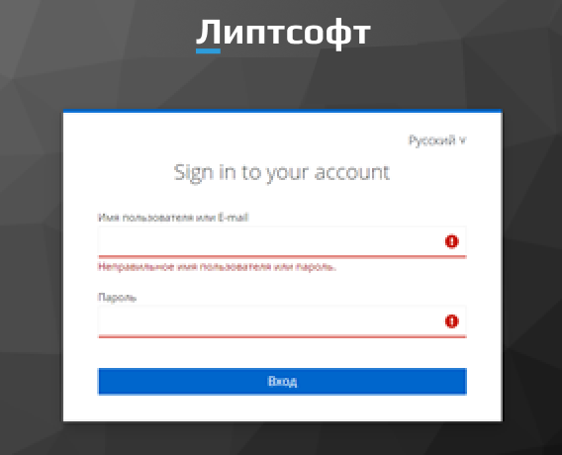

Рисунок 4. Сообщение системы об ошибке авторизации.

## Основные элементы ПК

Основной интерфейс – первое, что видит пользователь после успешной авторизации (рис. 5 – набор элементов, доступных для пользователя может отличатся от приведенных на рисунке, так как он зависит от роли пользователя). Он состоит из трех областей:

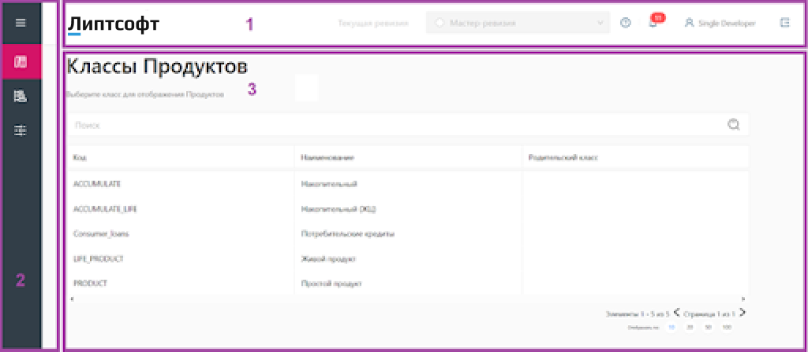

Рисунок 5. Элементы интерфейса.

| № | Наименование области | Описание |
| --- | --- | --- |
| 1. | Область состояния | Верхняя область интерфейса, в которой отображается информация о текущей роли, ревизии, уведомлениях и кнопка выхода. |
| 2. | Главное меню | Отображает список разделов, доступных для данной роли. |
| 3. | Рабочая область | Основная рабочая область интерфейса, в которой размещены поля и управляющие элементы необходимые для работы пользователя. |

# Сценарии работы с ПК

Продуктовый каталог представляет собой инструментарий создания, согласования, запуска продуктов и продуктовых линеек в финансовых организациях. Он позволяет создать мастер-систему (ревизию) по продуктам, обеспечивающую хранение и отображение информации, а также работу по управлению жизненным циклом продуктов. Ниже приведена схема (рис. 6 и рис. 7) в нотации bpmn, отражающая основные этапы работы с ПК вне зависимости от роли пользователя.

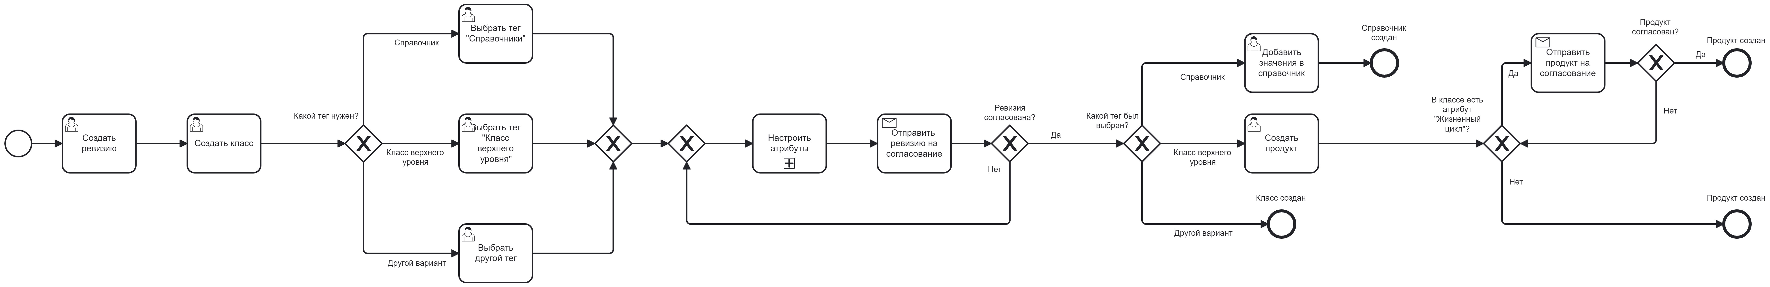

Рисунок 6. Сценарий работы с ПК.



Рисунок 7. Подпроцесс настройки атрибутов.

# Работа с метаданными

## Работа с ревизиями

Роли для выполнения

• Менеджер ревизии;

• Контролер ревизии;

• Аудитор – для просмотра ревизий.

Ревизия – это версия метаданных. Пользователь с ролью менеджер ревизии может просматривать только те ревизии, которые он создал. В рамках ревизии происходит работа с метаданными и данными. Внесенные изменения доступны для остальных пользователей, только после того, как пользователь с ролью контролер ревизии согласовывает ревизию. При согласовании ревизии контролер может просмотреть информацию о всех данных и всех изменениях, которые были выполнены в рамках ревизии.

### Просмотр ревизии

Для просмотра ревизий необходимо выбрать соответствующий раздел в левой части экрана. На экране (рис. 8) отображается список всех ревизий, доступных для просмотра, в виде таблицы с полями - id, название, дата создания, дата изменения, автор, статус, действие. Реализована функция поиска по названию ревизии. При наведении курсора на строку с ревизией она подсвечивается. Для просмотра детальной информации о ревизии необходимо нажать на соответствующую строку. После этого в правой части экрана открывается экранная форма, содержащая разделы:

• изменения в ревизии;

• классы;

• атрибуты.

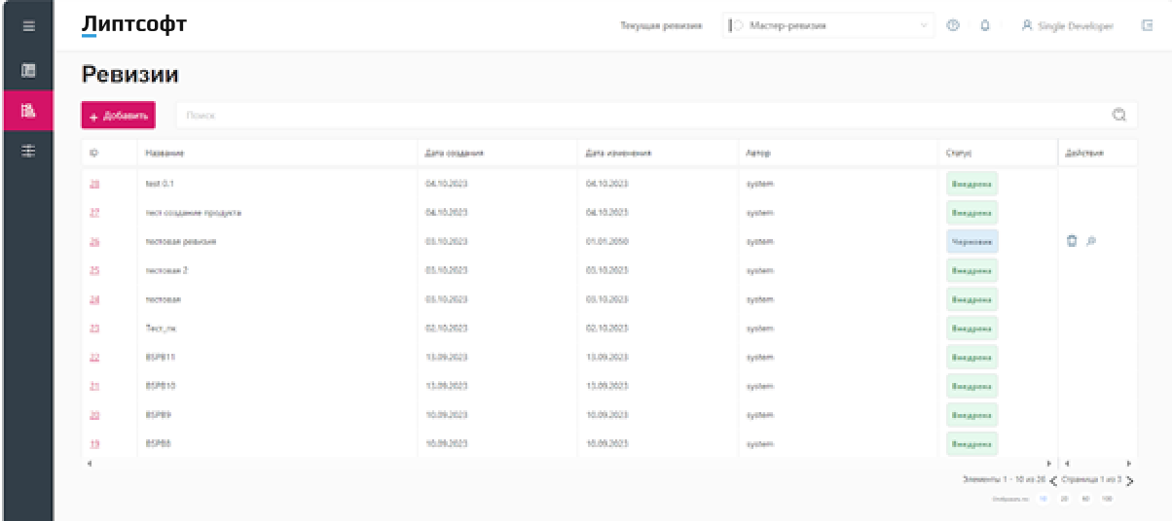

Рисунок 8. ЭФ ревизии.

Характеристики, которые отражаются, варьируются в зависимости от конкретной ревизий, в разделе классы и атрибуты присутствуют описание параметров. Изменения в ревизии есть всегда.

Раздел изменения в ревизии представлен таблицей с полями: дата создания, автор, статус. Раздел классы содержит описание классов, созданных в рамках ревизии. Раздел атрибуты содержит описание всех атрибутов, созданных в рамках ревизии.

Кнопка «Добавить» всегда активна для пользователей с ролью менеджер ревизии. Если статус ревизии «Черновик», то в столбце действия активны элементы «Удалить» и «Согласовать».

В правом нижнем углу экрана реализована пагинация для перехода между страницами и возможность изменения количества отображаемых строк на экране («Отображать по: 10, 20, 50, 100»).

### Создание новой ревизии

Для создания новой ревизии необходимо авторизоваться под ролью менеджер ревизий и нажать кнопку «Добавить» (рис. 9).

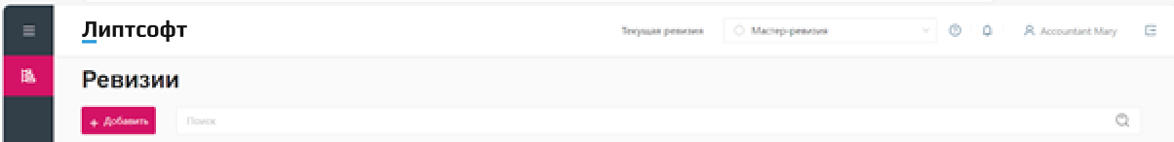

Рисунок 9. Создание новой ревизии.

В появившемся всплывающем окне необходимо задать название новой ревизии. Для продолжения работы необходимо нажать кнопку «Сохранить». Отменить создание новой ревизии до ее первого сохранения можно, нажав кнопку «Отмена».

После нажатия на кнопку «Сохранить» новая ревизия появляется в списке всех ревизий. На кнопке «Сохранить» реализована проверка на уникальность для названия ревизии, если имя новой ревизии не уникально, то в правом нижнем углу появляется сообщение «Ревизия с таким именем уже существует, имя ревизии должно быть уникальным». При создании новой ревизии, значение поля в панели состояния «Текущая ревизия» автоматически заменяется на созданную.

Ревизии присваивается статус «Черновик». Все изменения в рамках ревизии вносятся только в статусе «Черновик».

После создания ревизии в столбце «Действия» отражаются элементы интерфейса, отвечающие за удаление ревизии и согласование ревизии.

### Согласование ревизии

После внесения всех изменений в ревизию, которые доступны менеджеру в рамках ролевой модели, ревизия отправляется на согласование. Для этого на ЭФ создание новой ревизии (рис. 8) в столбце действия необходимо выбрать элемент интерфейса «Согласовать». Появляется всплывающее окно с сообщением «Вы действительно хотите отправить ревизию на согласование?». Для согласования необходимо нажать кнопку «На согласование» или отменить действие, нажав на кнопку «Отмена».

При согласовании ревизии пользователю с ролью контролер ревизий доступна возможность просмотра всех изменений, выполненных в рамках ревизии. Для этого необходимо нажать на строку с соответствующей ревизией.

После отправки ревизии на согласование в столбце статус у ревизии меняется статус на «На согласовании». А в столбце действия появляются элементы интерфейса:

«Внедрить» - позволяющий пользователю с ролью контролер ревизий внедрить ревизию. При нажатии на элемент интерфейса «Внедрить» в всплывающем окне появляется сообщение «Вы действительно хотите принять ревизию?». Для внедрения необходимо нажать кнопку «Принять» или отменить действие, нажав на кнопку «Отмена». После принятия у ревизии будет статус «Внедрена» и все изменения, сделанные в рамках этой ревизии, применяются на проде и становятся доступны всем пользователям Системы, а также Системам-потребителям.

«Вернуть» - позволяющий пользователю с ролью контролер ревизий отправить ревизию на доработку. В всплывающем окне появляется сообщение «Вы действительно хотите отправить ревизию на доработку?». Для отправления ревизии на доработку необходимо нажать кнопку «На доработку» или отменить действие, нажав на кнопку «Отмена». При отправке ревизии на доработку она меняет статус на «Черновик».

### Ограничения и допущения

Контроль за содержанием метаданных должен быть на стороне менеджера ревизии. Продуктовый каталог позволяет нескольким пользователям одновременно вносить изменения в метаданные. Пока ревизия не согласована, пользователь не может отследить изменения, внесенные ранее другими пользователями.

### Удаление ревизии

Для удаления ревизии необходимо авторизоваться под ролью менеджер ревизий. Удалить можно ревизию, которая находится в статусе «Черновик» или «На согласовании». Для этого в столбце «Действия» необходимо выбрать элемент интерфейса, отвечающий за удаление ревизии. После этого появляется всплывающее окно, подтверждающее операцию.

## Работа с классами

Роли для выполнения

* Менеджер классов;
* Аудитор – для просмотра классов.

Класс – это структура с набором атрибутов. В рамках класса происходит настройка продуктов, справочников или иных структур, объединенным общим целевым назначением. Пользователь с ролью менеджер классов создает класс и настраивает его атрибуты, которые в дальнейшем необходимы для создания продукта, настройки справочника или иных структур.

### Просмотр классов

Для просмотра настроек классов необходимо нажать на значок «Настройки» нижний в левой части экрана. Из выпадающего списка выбрать «Настройки классов». На экране (рис. 10) отображается список всех классов, доступных для просмотра, в виде таблицы с полями - код, наименование, теги. Реализована функция поиска по наименованию и коду. При наведении курсора на строку с классом она подсвечивается. При нажатии на соответствующую строку открывается список атрибутов выбранного класса.

Кнопка «Создать класс» неактивна в режиме просмотра. В правом нижнем углу экрана реализована пагинация для перехода между страницами и возможность изменения количества отображаемых строк на экране («Отображать по: 10, 20, 50, 100»).

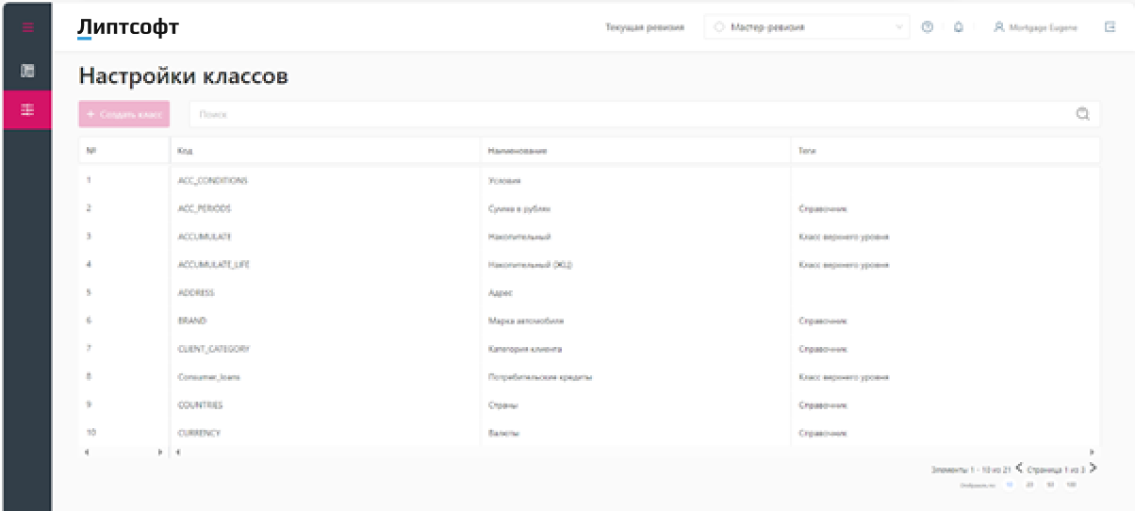

Рисунок 10. ЭФ настройки классов.

### Создание класса

Для создания нового класса необходимо авторизоваться под ролью менеджер классов. Далее в главном меню выбрать раздел «Настройки» и перейти в «Настройки классов». В панели состояния в поле «Текущая ревизия» выбрать ревизию, для которой создается класс (рис. 10). Создать новый класс можно только в рамках ревизии, которая находится в статусе «Черновик».

Для создания нового класса необходимо нажать кнопку «Создать класс». В правой части экрана откроется ЭФ, в которой необходимо заполнить настройки нового класса поля: код, наименования, теги (рис. 11). Правила заполнения настроек класса отражены в таблице 1.

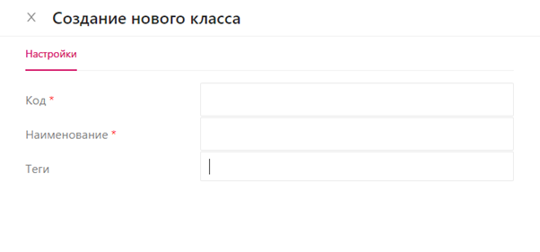

Рисунок 11. Создание нового класса.

**Таблица 1. Создание класса**

| № | Название поля | Описание поля | Ограничение/пример |
| --- | --- | --- | --- |
| 1 | Код | Обязательное для заполнения поле, однозначно определяющее идентификатор класса. | Значение может содержать только латиницу, числовые значения и специальные символы. При вводе значения выполняется проверка на уникальность, создать класс с уже имеющимся кодом нельзя. Поле регистр зависимое. |
| 2 | Наименование | Обязательное для заполнения поле, указывающее название класса. | - |
| 3 | Теги | Выбираются из справочника, возможные значения системных тегов:   * справочник, указывается при создании справочника; * класс верхнего уровня, указывается при создании классов.   Или тегов, созданных в рамках настройки класса – несистемных. | - |

Для продолжения работы необходимо нажать кнопку «Создать». После этого новый класс появится в таблице классов.

При создании нового класса необходимо добавить атрибуты с обязательными тегами, подробное описание приведено в п. 5.3.3.

### Редактирование класса

При работе с классами в рамках новой ревизии, которая находится в статусе «Черновик», пользователь может редактировать класс. Для редактирования класса на ЭФ «Настройки классов» (рис. 10) в столбце действия необходимо выбрать элемент интерфейса «Редактировать». В открывшейся форме редактирование классов необходимо обновить значения требуемых полей из списка: код, наименования, теги. После изменения необходимо нажать кнопку «Сохранить».

### Копирование класса

При работе с классами в рамках новой ревизии, которая находится в статусе «Черновик», пользователь может копировать класс. Для копирования класса на ЭФ «Настройки классов» (рис. 10) в столбце действия необходимо выбрать элемент интерфейса «Копировать». В открывшейся форме копирование класса необходимо внести изменения в значения полей: код, наименования, теги. Поле код является обязательным для изменения. Для подтверждения операции необходимо нажать кнопку «Копировать».

### Удаление класса

При работе с классами в рамках новой ревизии, которая находится в статусе «Черновик», пользователь может удалить класс. Для удаления класса на ЭФ «Настройки классов» (рис. 10) в столбце действия необходимо выбрать элемент интерфейса «Удалить». В появившемся всплывающем окне «Вы действительно хотите удалить класс?» нажать «Удалить», для отмены действия нажать «Отмена».

## Работа с атрибутами

Роли для выполнения

* Менеджер классов;
* Аудитор – для просмотра атрибутов

Атрибут – это параметр, который позволяет настроить продукт, справочник или другую структуру.

### Просмотр атрибутов

Для просмотра атрибутов необходимо нажать на значок «Настройки» нижний в левой части экрана. Из выпадающего списка выбрать «Атрибуты». На экране (рис. 12) отображается список всех атрибутов, доступных для просмотра, в виде таблицы с полями - код, наименование, теги, значения по умолчанию, тип, действие.

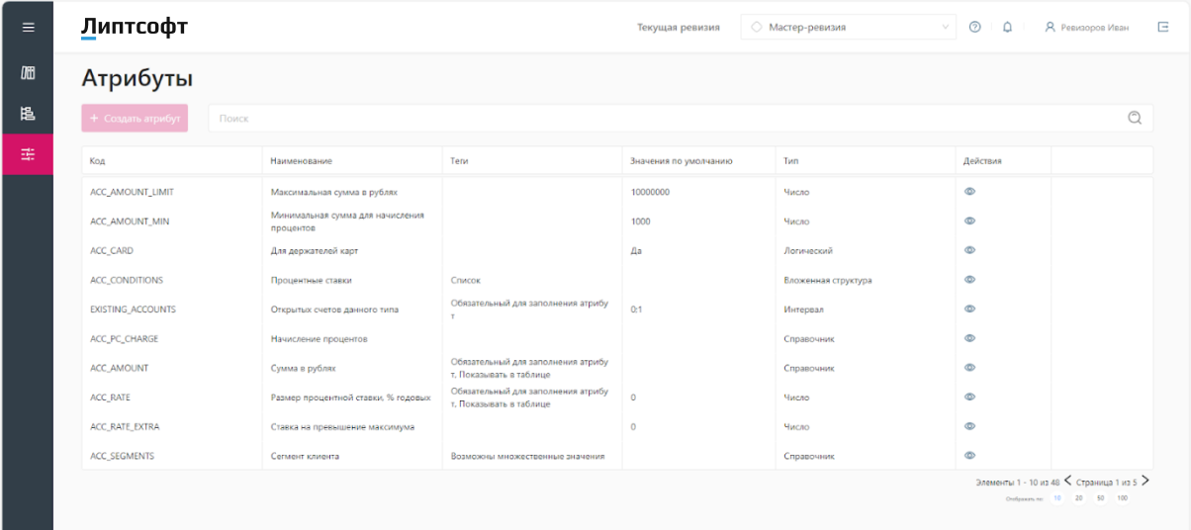

Рисунок 12. ЭФ атрибуты.

Реализована функция поиска по наименованию и коду. Для просмотра информации об атрибуте необходимо нажать на элемент интерфейса «Просмотреть», который расположен в столбце действия. После этого в правой части экрана появляется экранная форма с информацией об атрибуте (рис. 13). ЭФ содержит поля:

* код;
* наименование;
* тип;
* маркеры;
* теги;
* значение по умолчанию.

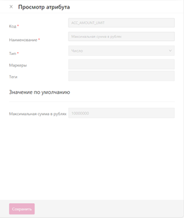

Рисунок 13. Просмотр информации об атрибуте.

Кнопка «Создать атрибут» неактивна в режиме просмотра. В правом нижнем углу экрана реализована пагинация для перехода между страницами и возможность изменения количества отображаемых строк на экране («Отображать по: 10, 20, 50, 100»).

### Создание атрибутов

Создать атрибут класса можно двумя способами.

1.Для создания нового атрибута необходимо авторизоваться под ролью менеджер классов. Далее в главном меню выбрать раздел «Настройки» и перейти в «Атрибуты». В панели состояния в поле «Текущая ревизия» выбрать ревизию, для которой создается атрибут (рис. 14). Создать новый атрибут можно только в рамках ревизии, которая находится в статусе «Черновик».

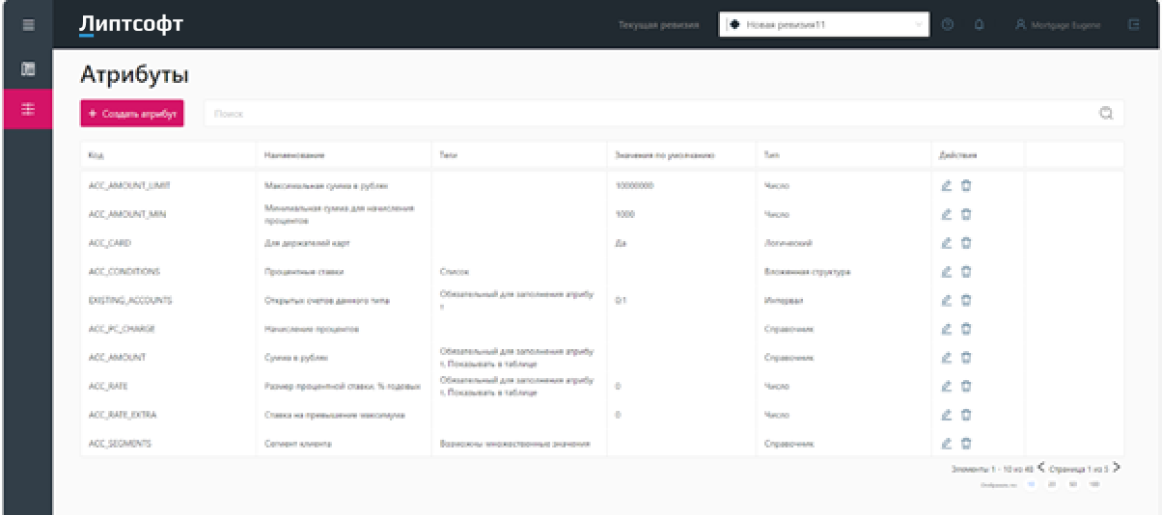

Рисунок 14. Работа с атрибутами

Для создания нового атрибута необходимо нажать кнопку «Создать атрибут». В правой части экрана откроется ЭФ, в которой необходимо заполнить настройки нового атрибута, поля: код, наименования, тип, маркеры, теги (рис. 15). Правила заполнения полей представлены в таблице 2.

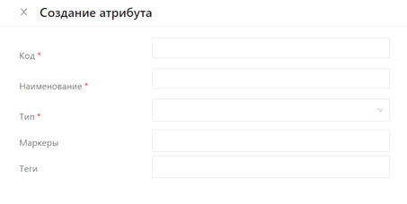

Рисунок 15. Создание атрибута.

**Таблица 2. Создание атрибута**

| № | Название поля | Описание поля | Ограничение/пример |
| --- | --- | --- | --- |
| 1 | Код | Обязательное для заполнения поле, однозначно определяющее идентификатор атрибута. | Значение может содержать только латиницу, числовые значения и специальные символы. При вводе значения выполняется проверка на уникальность, создать класс с уже имеющимся кодом нельзя. Поле регистр зависимое. |
| 2 | Наименование | Обязательное для заполнения поле, указывающее название атрибута. |  |
| 3 | Тип | Обязательное для заполнения поле, выбирается из списка значений. После выбора типа необходимо заполнить значение по умолчанию.  Возможные значения:   * интервал; * логический; * дата; * число; * справочник; * вычисляемое; * строка; * таблица решений; * жизненный цикл; * дата и время; * выбор из перечисления; * вложенная структура. | • Интервал - вводится минимальное (min) и максимальное значение (max), а также шаг. Все значения могут быть только натуральными числами.  • Логический - принимает значение «да» или «нет». Для того, чтобы установить значение «да» по умолчанию, пользователь должен поставить галочку в чек-боксе.  • Дата - значение выбирается из календаря, возможность ввода вручную отсутствует.  • Число - вводится любое рациональное число, разделителем между целой и дробной частью является символ «.».  • Справочник – создается атрибут типа справочник.  • Вычисляемое - при выборе данного типа, появляется обязательное для заполнения поле «формула». Задается (min) и максимальное значение (max), все значения могут быть только натуральными числами.  • Строка - значение по умолчанию может быть любым.  • Таблица решений – позволяет определить параметры продукта, исходя из набора заданных ранее.  • Жизненный цикл – атрибут, позволяющий запускать бизнес процесс по продукту. Подробное описание приведено в п. 5.3.4.  • Дата и время - значение выбирается из календаря в формате гггг.мм.дд чч:мм:сс. Есть возможность ручного ввода.  • Выбор из перечисления - при выборе данного типа, появляется обязательное для заполнения поле «перечисление».  • Вложенная структура - в поле «теги» появляется значение «Недоступен для редактирования в продукте». Необходимо выбрать значение для поля «Справочник атрибутов» из выпадающего списка. |
| 4 | Маркеры | Используется для группировки атрибутов по различным характеристикам. | Например, атрибуты отвечающим за цвет, может быть присвоен соответствующий маркер. |
| 5 | Теги | Выбираются из справочника системных тегов, подробное описания указано в п. 5.6.2.  Или тегов, созданных в рамках настройки класса – несистемных. | При создании атрибута системные теги  CLASS:TOP,  CLASS:DICTIONARY не доступны. |

2.Для создания атрибута нужно в главном меню выбрать «Настройки класса», из списка классов выбрать класс, в рамках которого будет создаваться атрибут. Если в выбранном классе нет атрибутов, то появится сообщение: «Добавьте атрибуты. Для работы класса необходимо создать атрибуты». Необходимо нажать «Добавить». После открывается список существующих атрибутов, которые можно добавить (рис. 16). Реализован поиск по коду и наименованию.

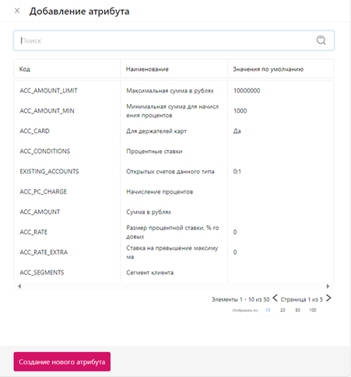

Рисунок 16. Добавление нового атрибута из класса.

При нажатии на кнопку «Создание нового атрибута» в правой части экрана открывается ЭФ Создания атрибута (рис. 15).

### Обязательные атрибуты

При создании класса с системным тегом «Класс верхнего уровня» необходимо создать обязательный атрибут с тегом «KEY». При создании класса с системным тегом «Справочник» необходимо создать обязательные атрибуты с тегом «KEY» и «LABLE». При создании других классов обязательные атрибуты не требуются. Подробное описание тегов приведено в п. 5.6.2.

### Атрибут «Жизненный цикл»

Атрибут «Жизненный цикл» предназначен для определения сценария жизненного цикла продукта. Он обеспечивает создание BPMN-процесса по метаданным, отвечает за состояние продукта при выполнении задач жизненного цикла. При создании продукта с атрибутом «Жизненный цикл», необходимо пройти процесс согласования. Подробное описание параметров атрибута приведено в таблице 3.

**Таблица 3. Параметры атрибута «Жизненный цикл»**

| № | Название поля | Описание поля | Ограничение/пример |
| --- | --- | --- | --- |
| 1 | label | Внешнее отображение, то значение, которое увидит пользователь при дальнейшем использовании. | Пример:   * label="Отправить на согласование * label="На доработку" * label="Согласовать" * label="Опубликовать" * label="Отозвать" |
| 2 | groups | Для работы с продуктами, в которых есть атрибут «Жизненный цикл» выделяется отдельная группа пользователей (настройка групп пользователей в Keycloak см п. 2.3.), которые получают право выполнения перехода в бизнес-процесс. | - |
| 3 | initial | Стартовое событие, которое будет выполнено при запуске бизнес-процесса. | - |
| 4 | preAction | Настраиваемое действие, выполняемое в рамках бизнес-процесса, которое происходит сразу после того, как задача поставлена группе пользователей. | Как пример: это может быть отправление уведомления на почту о том, что требуется согласование продукта.  Действие может быть настроено в рамках работы в Camunda 8. Набор доступных действий определяется зарегистрированными в Camunda 8. |
| 5 | postAction | Настраиваемое действие, выполняемое в рамках бизнес-процесса, которое происходит после того, как задача, поставленная на группу пользователей будет выполнена. | Как пример: отправка согласованного продукта во внешнюю систему.  Действие может быть настроено в рамках работы в Camunda 8. Набор доступных действий определяется зарегистрированными в Camunda 8. |

После отправки продукта на согласование, пользователь, обладающий правами согласовывать продукты, может согласовать изменения или перевести отправить продукт на доработку.

Для согласования продукта с жизненным циклом, пользователь должен принадлежать группе, наделенной правами на согласование продукта. Если пользователь не принадлежит группе, наделенной правами согласования, то он сможет только просмотреть информацию о статусе состояния. Удалить продукт с жизненным циклом нельзя, если по нему запущен бизнес-процесс, т.е. значение атрибута «Жизненный цикл» не равно значению «Черновик».

### Редактирование атрибута

При работе с атрибутами в рамках новой ревизии, которая находится в статусе «Черновик», пользователь может редактировать атрибут. Для редактирования атрибута на ЭФ «Работа с атрибутами» (рис. 14) в столбце действия необходимо выбрать элемент интерфейса «Редактировать». В открывшейся форме редактирование атрибута необходимо обновить значения требуемых полей из списка: код, наименования, тип, маркеры, теги, значение по умолчанию. После изменения необходимо нажать кнопку «Сохранить».

### Удаление атрибута

При работе с атрибутами в рамках новой ревизии, которая находится в статусе «Черновик», пользователь может удалить атрибут. Для удаления атрибута на ЭФ «Работа с атрибутами» (рис. 14) в столбце действия необходимо выбрать элемент интерфейса «Удалить». В появившемся всплывающем окне «Вы точно хотите удалить атрибут?» нажать «Удалить», для отмены действия нажать «Отмена».

## Работа с формулами

Роли для выполнения

* Менеджер формул;
* Аудитор – для просмотра формул.

### Просмотр формул

Для просмотра формул необходимо нажать на значок «Настройки» нижний в левой части экрана. Из выпадающего списка выбрать «Формулы». На экране (рис. 17) отображается список всех формул, доступных для просмотра, в виде таблицы с полями - код, наименование, формула, действие. Реализована функция поиска по наименованию и коду.

Кнопка «Создать формулу» неактивна в режиме просмотра. Для просмотра информации о формуле необходимо нажать на элемент интерфейса «Просмотреть», который расположен в столбце действия. В правом нижнем углу экрана реализована пагинация для перехода между страницами и возможность изменения количества отображаемых строк на экране («Отображать по: 10, 20, 50, 100»).

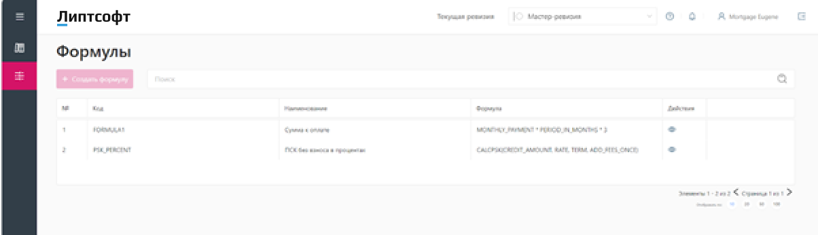

Рисунок 17. Работа с формулами.

### Создание формул

Для создания формулы необходимо авторизоваться под ролью менеджер формул. Далее в главном меню выбрать раздел «Настройки» и перейти в «Формулы». В панели состояния в поле «Текущая ревизия» выбрать ревизию, в рамках которой создается формула (рис. 17). Создать новую формулу можно только в рамках ревизии, которая находится в статусе «Черновик».

Для создания формулы необходимо нажать кнопку «Создать формулу». В правой части экрана откроется ЭФ, в которой необходимо заполнить настройки формулы, поля: код, наименования, формула (рис. 18). Правила заполнения полей представлены в таблице 4.

Для продолжения работы необходимо нажать кнопку «Сохранить». После этого новая формула появится в таблице формул.

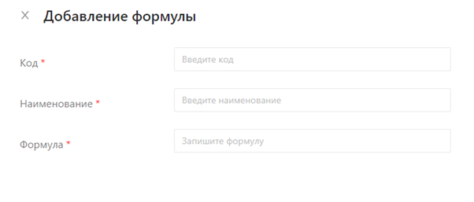

Рисунок 18. Добавление формулы.

**Таблица 4. Создание формулы**

| № | Название поля | Описание поля | Ограничение/пример |
| --- | --- | --- | --- |
| 1 | Код | Обязательное для заполнения поле, однозначно определяющее идентификатор формулы. | Значение может содержать только латиницу, числовые значения и специальные символы. При нажатии кнопки «Сохранить» происходит проверка на уникальность значения кода. |
| 2 | Наименование | Обязательное для заполнения поле, указывающее название формулы. | - |
| 3 | Формула | Обязательное для заполнения поле. | При заполнения поля в качестве названия переменных, могут использоваться только атрибуты класса, в рамках которого создается формула. |

### Существующие формулы

В ПК уже определены формулы для вычисления:

* ПСК без взноса в процентах;
* Сумма к оплате.

**Таблица 5. Существующие формулы**

| № | Название формулы | Описание формулы | Формула |
| --- | --- | --- | --- |
| 1 | PSK_PERCENT | ПСК без взноса в процентах. | CALCPSK(CREDIT_AMOUNT, RATE, TERM, ADD_FEES_ONCE),  где  CREDIT_AMOUNT -сумма кредита,  RATE - ставка по кредиту,  TERM - срок кредита,  ADD_FEES_ONCE - первоначальный взнос. |
| 2 | FORMULA1 | Сумма к оплате. | MONTHLY_PAYMENT*PERIOD_IN_MONTHS*3,  где  MONTHLY_PAYMENT - месячный платеж,  PERIOD_IN_MONTHS - срок в месяцах. |

За основу расчета Полной стоимости кредита (далее ПСК) берется формула Центрального банка РФ, определенная Федеральным законом от 21 декабря 2013 года № 353-ФЗ «О потребительском кредите (займе)» (далее – «Закон о потребительском кредите»):

*ПСК = i x ЧБП x 100,*

где *ПСК* – полная стоимость кредита в процентах годовых с точностью до третьего знака после запятой; *ЧБП* – число базовых периодов в календарном году. Продолжительность календарного года признается равной тремстам шестидесяти пяти дням; *i* – процентная ставка базового периода, выраженная в десятичной форме.

Алгоритм расчета ПСК состоит из следующих шагов.

* Рассчитываем аннуитетный платеж по следующей формуле:

*A = K * S,*

где *A* – ежемесячный аннуитетный платеж; *K* – коэффициент аннуитетного платежа;

*S* – сумма кредита.

* Коэффициент аннуитетного платежа рассчитывается по следующей формуле:

*K = i * (1 + i)n / ((1 + i)n - 1),*

где *K* – коэффициент аннуитетного платежа; *i* – ежемесячная процентная ставка (рассчитывается по формуле: годовая процентная ставка/12/100); *n* – количество периодов, в течение которых выплачивается кредит.

* На основании аннуитетного платежа рассчитываем график платежей для определения денежных потоков, которые будут участвовать в расчете ПСК. Рассчитывается сумма погашения основного долга, сумма погашения процентов, и сумма остатка основного долга для каждого платежного периода.
* Сумма выданного кредита включается в расчет со знаком «минус», аннуитетные платежи по кредиту (возврат основного долга, выплата процентов) включаются в расчет со знаком «плюс». Из суммы кредита ежемесячно производится списание аннуитетного платежа, остаток помещается в последний платеж.

В расчет ПСК входят:

* сумма основного долга;
* проценты на сумму основного долга;
* различные платежи в пользу кредитора, если они указаны в договоре (единовременные и периодические);
* различные платежи в пользу третьих лиц (например, страховых компаний, застройщиков, нотариусов и т. д.);
* сумма страховой премии (например, когда выгодоприобретателем по договору является банк);
* сумма страховой премии по договору добровольного страхования, если в зависимости от его заключения банк предлагает иные условия по кредиту (например, когда изменяется срок возврата, ПСК, процентная ставка, другие платежи и комиссии).
* ПСК зависит от графика платежей по кредитному продукту.

### Редактирование формул

При работе с формулами в рамках новой ревизии, которая находится в статусе «Черновик», пользователь может редактировать уже созданную формулу. Для этого на ЭФ «Работа с формулами» (рис. 17) в столбце действия необходимо выбрать элемент интерфейса «Редактировать». В открывшейся форме редактирование формулы необходимо обновить значения требуемых полей. Для сохранения изменений необходимо нажать кнопку «Сохранить».

### Удаление формул

При работе с формулами в рамках новой ревизии, которая находится в статусе «Черновик», пользователь может удалить формулу. Для удаления формулы на ЭФ «Работа с формулами» (рис. 17) в столбце действия необходимо выбрать элемент интерфейса «Удалить». В появившемся всплывающем окне «Вы действительно хотите удалить эту формулу?» нажать «Удалить», для отмены действия нажать «Отмена».

## Работа с библиотеками

Роли для выполнения

* Менеджер библиотек;
* Аудитор – для просмотра библиотек.

Библиотека – это набор функций на языке Groovy, описывающих программную реализацию формул, представленных в Продуктовом каталоге.

### Просмотр библиотеки

Для просмотра библиотек необходимо нажать на значок «Настройки» нижний в левой части экрана. Из выпадающего списка выбрать «Библиотеки». На экране (рис. 19) отображается список всех библиотек, доступных для просмотра, в виде таблицы с полями - код, наименование, действие. Реализована функция поиска по наименованию и коду.

Кнопка «Создать библиотеку» неактивна в режиме просмотра. Для просмотра информации о библиотеке необходимо нажать на элемент интерфейса «Просмотреть», который расположен в столбце действия. В правом нижнем углу экрана реализована пагинация для перехода между страницами и возможность изменения количества отображаемых строк на экране («Отображать по: 10, 20, 50, 100»).

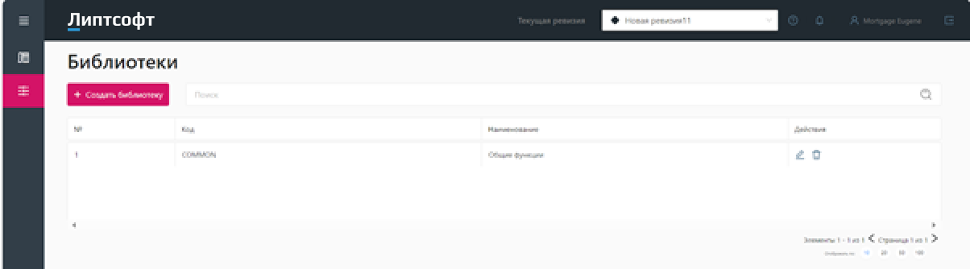

Рисунок 19. Работа с библиотеками.

### Создание библиотеки

Для создания библиотеки необходимо авторизоваться под ролью менеджер библиотек. Далее в главном меню выбрать раздел «Настройки» и перейти в «Библиотеки». В панели состояния в поле «Текущая ревизия» выбрать ревизию, в рамках которой создается библиотека (рис. 19). Создать новую библиотеку можно только в рамках ревизии, которая находится в статусе «Черновик».

Для создания библиотеки необходимо нажать кнопку «Создать библиотеку». В правой части экрана откроется ЭФ, в которой необходимо заполнить следующие поля: код, наименования, библиотека (рис. 20). Правила заполнения полей представлены в таблице 6.

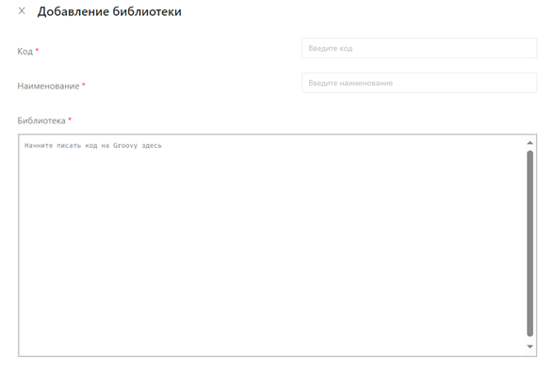

Рисунок 20. Добавление библиотеки.

**Таблица 6. Создание библиотеки**

| № | Название поля | Описание поля | Ограничение/пример |
| --- | --- | --- | --- |
| 1 | Код | Обязательное для заполнения поле, однозначно определяющее идентификатор библиотеки. | Значение может содержать только латиницу, числовые значения и специальные символы. При нажатии кнопки «Сохранить» происходит проверка на уникальность значения кода. |
| 2 | Наименование | Обязательное для заполнения поле, указывающее название библиотеки. | - |
| 3 | Библиотека | Обязательное для заполнения поле. | Код, написанный на языке Groovy, отвечающий за реализацию алгоритма вычисления формул. |

Для продолжения работы необходимо нажать кнопку «Сохранить». После этого новая библиотека появится в общем списке.

### Редактирование библиотеки

При работе с библиотеками в рамках новой ревизии, которая находится в статусе «Черновик», пользователь может редактировать ранее созданную библиотеку. Для этого на ЭФ «Работа с библиотеками» (рис. 19) в столбце действия необходимо выбрать элемент интерфейса «Редактировать». В открывшейся форме редактирование библиотеки необходимо обновить значения требуемых полей. Для сохранения изменений необходимо нажать кнопку «Сохранить».

### Удаление библиотеки

При работе с библиотеками в рамках новой ревизии, которая находится в статусе «Черновик», пользователь может удалить библиотеку. Для удаления библиотеки на ЭФ «Работа с библиотеками» (рис. 19) в столбце действия необходимо выбрать элемент интерфейса «Удалить». В появившемся всплывающем окне «Вы действительно хотите удалить эту библиотеку?» нажать «Удалить», для отмены действия нажать «Отмена».

## Работа с тегами

Роли для выполнения

* Менеджер классов;
* Аудитор – для просмотра тегов.

Тег – это метка, указывающая на дополнительные свойства атрибута или класса. В Продуктовом каталоге определены системные теги, их подробное описание приведено в п. 5.6.2, отвечающие за разграничение классов на продукты и справочники, а также теги отвечающие за принадлежность атрибута к определенной группе параметров.

### Просмотр тегов

Для просмотра тегов необходимо нажать на значок «Настройки» нижний в левой части экрана. Из выпадающего списка выбрать «Теги». На экране (рис. 21) отображается список всех тегов, доступных для просмотра, в виде таблицы с полями - код, наименование, действие. Реализована функция поиска по наименованию и коду. Для просмотра информации о теге необходимо нажать на элемент интерфейса «Просмотреть», который расположен в столбце действия. После этого в правой части экрана появляется экранная форма с информацией о теге. Кнопка «Создать тег» неактивна в режиме просмотра.

В правом нижнем углу экрана реализована пагинация для перехода между страницами и возможность изменения количества отображаемых строк на экране («Отображать по: 10, 20, 50, 100»).

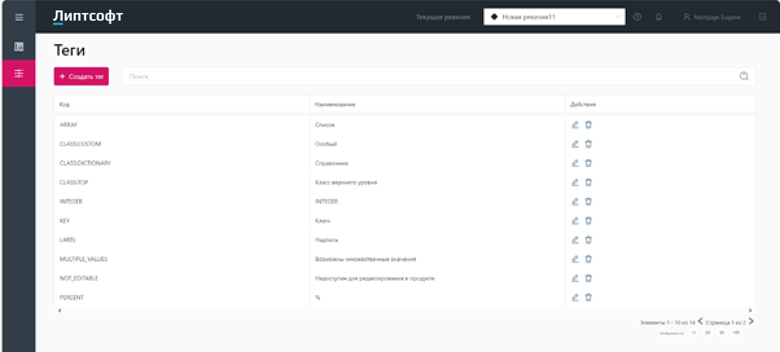

Рисунок 21. Работа с тегами.

### Системные теги

При инициализации базы данных в продуктовом каталоге загружается набор системных тегов. В таблице 7 приведен их список. Теги с префиксом CLASS используются только при создании классов.

**Таблица 7. Системные теги**

| № | Значение в системе | Название | Описание |
| --- | --- | --- | --- |
| 1 | ARRAY | Множество | Предназначен для атрибутов вложенных структур |
| 2 | CLASS:TOP | Класс верхнего уровня | Классы, помеченные данным тэгом отображаются в меню. Остальные классы являются вспомогательными (подструктурами). |
| 3 | CLASS:DICTIONARY | Справочник | Классы, помеченные данным тэгом отображаются в разделе справочники. |
| 4 | INTEGER | INTEGER | - |
| 5 | KEY | Ключ | Помечает атрибут как ключевой. Используется для построения выпадающего списка. |
| 6 | LABEL | Надпись | Помечает атрибут как отображаемый в списке. Используется для построения выпадающего списка. |
| 7 | MULTIPLE_VALUES | Возможны множественные значения | - |
| 8 | NOT_EDITABLE | Недоступен для редактирования в продукте | - |
| 9 | PERCENT | Процент | - |
| 10 | PRINTFORM | Печатать в шаблонах | - |
| 11 | REQUIRED | Обязательный | Обозначает обязательность заполнения значения |

### Создание тегов

Для создания тега необходимо авторизоваться под ролью менеджер классов. Далее в главном меню выбрать раздел «Настройки» и перейти в «Теги». В панели состояния в поле «Текущая ревизия» выбрать ревизию, в рамках которой создается тег (рис. 21). Создать новый тег можно только в рамках ревизии, которая находится в статусе «Черновик».

Для создания тега необходимо нажать кнопку «Создать тег». В правой части экрана откроется ЭФ, в которой необходимо заполнить следующие поля: код, наименования (рис. 22). Правила заполнения полей представлены в таблице 8.

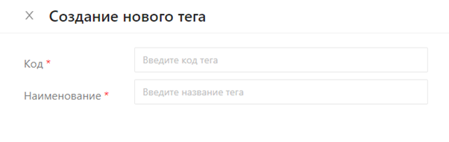

Рисунок 22. Работа с тегами.

**Таблица 8. Создание тега**

| № | Название поля | Описание поля | Ограничение/пример |
| --- | --- | --- | --- |
| 1 | Код | Обязательное для заполнения поле, однозначно определяющее идентификатор тега. | Значение может содержать только латиницу, числовые значения и специальные символы. При нажатии кнопки «Сохранить» происходит проверка на уникальность значения кода. |
| 2 | Наименование | Обязательное для заполнения поле, указывающее название тега. | - |

Для продолжения работы необходимо нажать кнопку «Сохранить». После этого тег появится в общем списке.

### Редактирование тега

При работе с тегами в рамках новой ревизии, которая находится в статусе «Черновик», пользователь может редактировать ранее созданный тег. Для этого на ЭФ «Работа с тегами» (рис. 21) в столбце действия необходимо выбрать элемент интерфейса «Редактировать». В открывшейся форме редактирование тега необходимо обновить значения требуемых полей. Для сохранения изменений необходимо нажать кнопку «Сохранить».

### Удаление тега

При работе с тегами в рамках новой ревизии, которая находится в статусе «Черновик», пользователь может удалить тег. Для удаления тега на ЭФ «Работа с тегами» (рис. 21) в столбце действия необходимо выбрать элемент интерфейса «Удалить». В появившемся всплывающем окне «Вы действительно хотите удалить тег?» нажать «Удалить», для отмены действия нажать «Отмена».

## Работа с перечислениями

Роли для выполнения

* Менеджер классов;
* Аудитор – для просмотра перечислений.

Перечисления - тип данных, содержащий набор допустимых для выбора значений. Например, можно создать атрибут, который содержит информацию о мобильном или домашнем телефоне клиента.

### Просмотр перечислений

Для просмотра перечислений необходимо нажать на значок «Настройки» нижний в левой части экрана. Из выпадающего списка выбрать «Перечисления». На экране (рис. 23) отображается список всех перечислений, доступных для просмотра, в виде таблицы с полями - код, наименование, данные, действие. Реализована функция поиска по наименованию и коду. Для просмотра информации о перечислении необходимо нажать на элемент интерфейса «Просмотреть», который расположен в столбце действия. После этого в правой части экрана появляется экранная форма с информацией о перечислении.

Кнопка «Создать перечисление» неактивна в режиме просмотра. В правом нижнем углу экрана реализована пагинация для перехода между страницами и возможность изменения количества отображаемых строк на экране («Отображать по: 10, 20, 50, 100»).

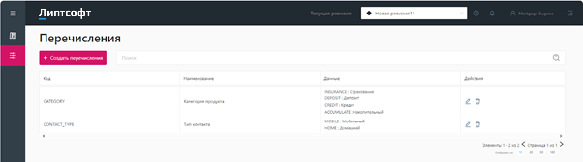

Рисунок 23. Работа с перечислениями.

### Создание перечислений

Для создания перечисления необходимо авторизоваться под ролью менеджер классов. Далее в главном меню выбрать раздел «Настройки» и перейти в «Перечисления». В панели состояния в поле «Текущая ревизия» выбрать ревизию, в рамках которой создается тег (рис. 23). Создать новый тег можно только в рамках ревизии, которая находится в статусе «Черновик».

Для создания перечисления необходимо нажать кнопку «Создать перечисления». В правой части экрана откроется ЭФ, в которой необходимо заполнить следующие поля: код, наименования и перечисления (рис. 24). Правила заполнения полей представлены в таблице 9.

**Таблица 9. Создание перечисления**

| № | Название поля | Описание поля | Ограничение/пример |
| --- | --- | --- | --- |
| 1 | Код | Обязательное для заполнения поле, однозначно определяющее идентификатор перечисления. | Значение может содержать только латиницу, числовые значения и специальные символы. При нажатии кнопки «Сохранить» происходит проверка на уникальность значения кода. |
| 2 | Наименование | Обязательное для заполнения поле, указывающее название перечисления. | - |

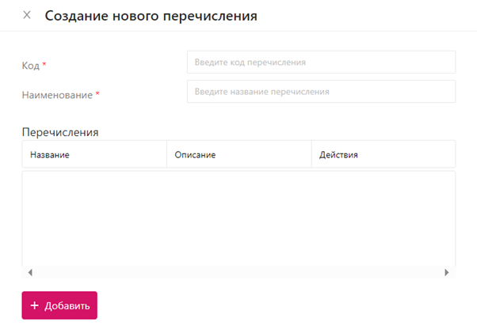

Рисунок 24. Создание нового перечисления.

Для продолжения работы необходимо нажать кнопку «Сохранить». После этого новое перечисление появится в общем списке.

### Редактирование перечислений

При работе с перечислениями в рамках новой ревизии, которая находится в статусе «Черновик», пользователь может редактировать ранее созданное перечисление. Для этого на ЭФ «Работа с перечислениями» (рис. 23) в столбце действия необходимо выбрать элемент интерфейса «Редактировать». В открывшейся форме редактирование перечисления необходимо обновить значения требуемых полей. Для сохранения изменений необходимо нажать кнопку «Сохранить».

### Удаление перечислений

При работе с перечислениями в рамках новой ревизии, которая находится в статусе «Черновик», пользователь может удалить перечисление. Для удаления перечисления на ЭФ «Работа с перечислениями» (рис. 23) в столбце действия необходимо выбрать элемент интерфейса «Удалить». В появившемся всплывающем окне «Вы действительно хотите удалить перечисление?» нажать «Удалить», для отмены действия нажать «Отмена».

# Работа с данными

## Работа с продуктами

Роли для выполнения

* Менеджер продуктов;
* Аудитор – для просмотра продуктов.

### Просмотр продуктов

Для просмотра каталога продуктов необходимо открыть меню в левой части экрана «Продукты». На экране (рис. 25) отображается список всех классов продуктов, доступных для просмотра, в виде таблицы с полями - код, наименование, родительский класс. Реализована функция поиска по наименованию и коду.

По нажатию на строку с конкретным классом, открывается список продуктов данного класса. В правом нижнем углу экрана реализована пагинация для перехода между страницами и возможность изменения количества отображаемых строк на экране («Отображать по: 10, 20, 50, 100»).

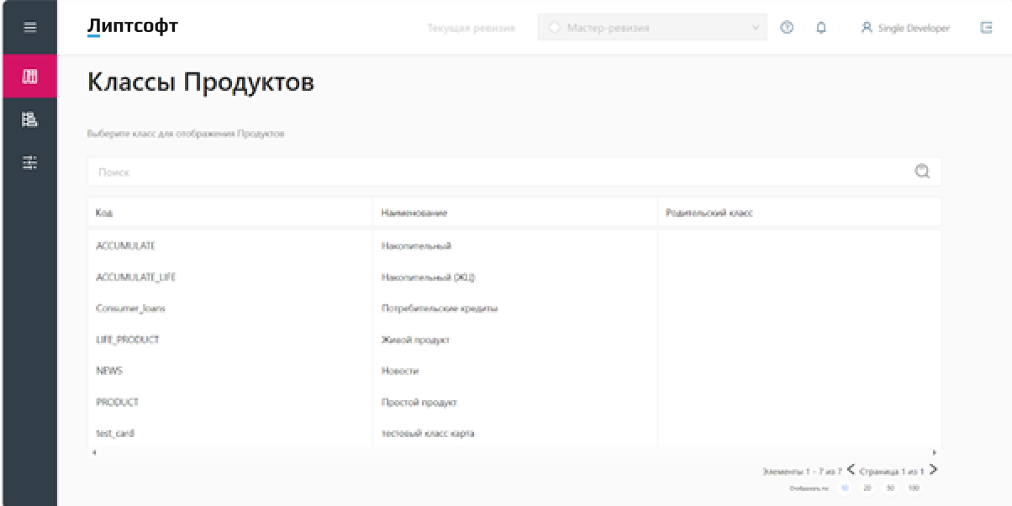

Рисунок 25. ЭФ классы продуктов.

Для просмотра информации о конкретном продукте необходимо нажать на строку с названием класса продукта. В открывшейся ЭФ необходимо нажать на выбранный продукт. После этого откроется ЭФ (рис. 26), содержащая таблицу с информацией о названии класса продукта, категории, коде, наименовании и прочих параметрах, наличие которых обусловлено параметрами продукта.

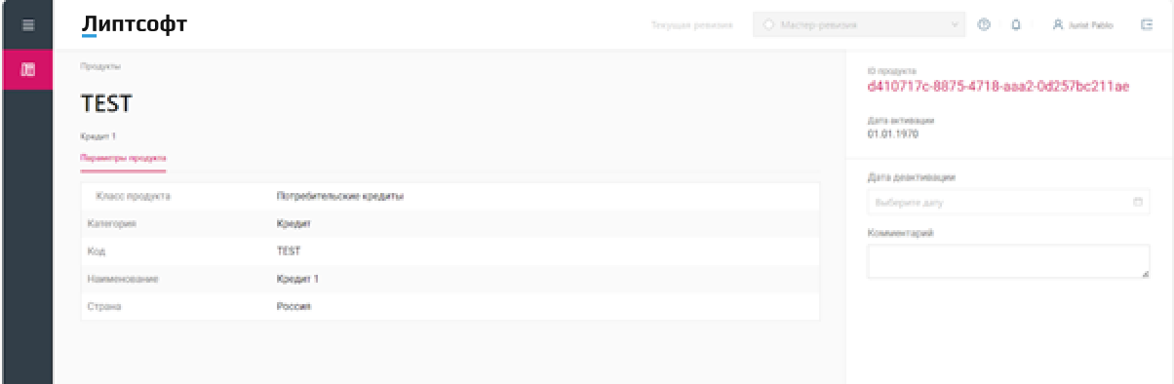

Рисунок 26. Просмотр параметров продукта.

В правой части ЭФ отражен ID продукта, дата активации и деактивации продукта, если она указана, а также поле с комментарием. Для возврата на предыдущую ЭФ необходимо нажать стрелку «Назад» в браузере или нажать на кнопку «Продукты».

### Создание продукта

После авторизации пользователя под ролью Менеджер продуктов открывается ЭФ с таблицей, в которой представлено перечисление классов продуктов (рис. 25) по столбцам: код, наименование, родительский класс.

При наведении курсора на выбранный класс строка подсвечивается. При нажатии на класс открывается список продуктов (рис. 27). Перечисление продуктов конкретного класса представлено в виде таблице, содержащей обязательные поля: код, наименования, дата создания, автор, действия. Также в таблица содержит поля, отвечающие обязательным атрибутам класса, их значения варьируется в зависимости от выбранного класса.

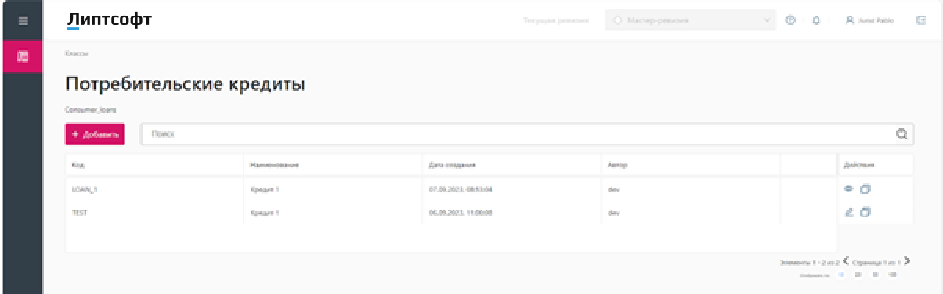

Рисунок 27. Создание продукта.

Для создания нового продукта необходимо нажать кнопку «Добавить». В правой части экрана открывается ЭФ в которой необходимо заполнить параметры нового продукта (рис. 28).

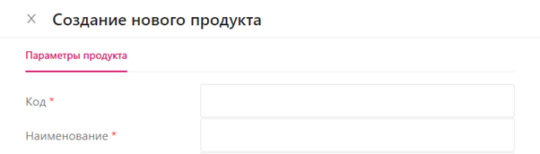

Рисунок 28. Параметры продукта.

Поля код и наименования являются обязательными, набор остальных полей зависит от настроек класса, к которому принадлежит создаваемый продукт и может варьироваться, на рис. 29 приведен пример, где кроме обязательных полей код и наименование, присутствуют обязательные поля дата начала и валюта продукта. Заполнение и редактирование значений доступно для пользователя с ролью менеджер продуктов. Все обязательные для заполнения поля отмечены красной звездочкой. Правила заполнения обязательных полей отражены в таблице 10. Для продолжения работы необходимо нажать кнопку «Сохранить». После этого новый продукт появится в таблице продуктов.

**Таблица 10. Создание продукта**

| № | Название поля | Описание поля | Ограничение/пример |
| --- | --- | --- | --- |
| 1 | Код | Обязательное для заполнения поле, определяющее идентификатор продукта. | Значение может содержать только латиницу, числовые значения и специальные символы. Поле регистр зависимое. Код продукта не является уникальным, для реализации версионности существует возможность создавать продукт с уже имеющимся кодом, но отличающимися параметрами (датой начала действия и прочие). |
| 2 | Наименование | Обязательное для заполнения поле, указывающее название продукта. | - |

Если при заполнении полей введено значение, отличное от настроек, определенных в классе, то система предупреждает пользователя об ошибке (рис. 29).

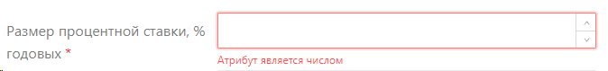

Рисунок 29. Сообщение о неправильном заполнении поля.

### Согласование продукта

Для продуктов, у которых есть атрибут «Жизненный цикл» необходимо выполнить процесс согласования. Данная функция доступна только пользователям, которые входят в группу, обладающую правами для согласования продукта.

Для того, на группу пользователей назначается задача, которая выполняется в рамках процесса управления жизненным циклом продукта. Чтобы согласовать продукт необходимо перейти на вкладку с продуктами и в столбце действия выбрать элемент интерфейса «Редактировать». Далее открывается ЭФ редактирования продукта (рис. 30).

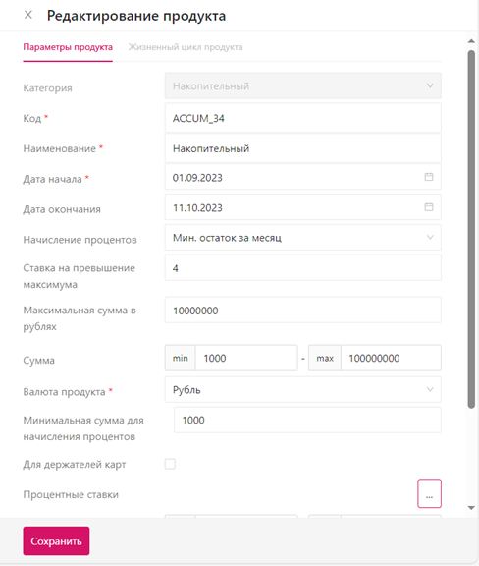

Рисунок 30. Редактирование продукта.

Для согласования продукта, необходимо перейти на вкладку «Жизненный цикл» и внизу страницы выбрать «Отправить на согласование» (рис. 31). После этого в таблице изменяется статус с «Создан» на «Согласовании», после продукт можно согласовать или отправить на доработку (рис. 32). При этом в таблице отразится изменение статуса продукта, исполнитель, дата создания или изменения и комментарий. После того, как по продукту запускается процесс согласования, функция редактирования и удаления продукта становится недоступной.

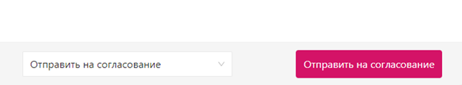

Рисунок 31. Согласование продукта.

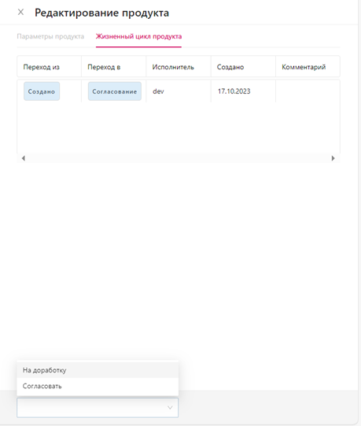

Рисунок 32. Этапы согласования продукта.

### Редактирование продукта

Пользователь может редактировать настройки продукта. Для редактирования продукта на ЭФ со списком продуктов (рис. 25) в столбце действия необходимо выбрать элемент интерфейса «Редактировать». В открывшейся форме редактирование классов необходимо обновить значения требуемых полей из списка: код, наименования и др. поля, соответствующего класса продуктов. После изменения необходимо нажать кнопку «Сохранить». Функция редактирования доступна для продуктов у которых отсутствует атрибут «Жизненный цикл» и для продуктов, у которых значение атрибута «Жизненный цикл» = Создано (CREATED).

### Копирование продукта

Пользователь может создать новый продукт при помощи функции копировать продукт. Для копирования продукта на ЭФ со списком продуктов (рис. 25) в столбце действия необходимо выбрать элемент интерфейса «Копировать». В открывшейся форме копирование продукта внести необходимые изменения. Для подтверждения операции необходимо нажать кнопку «Сохранить».

При копировании продукта, копируются все элементы и настройки, включая код продукта. Продукты с одинаковым кодом воспринимаются системой как один продукт. Если необходимо настроить изменение условий с определенной даты, то в продукте должны быть обязательные поля дата активации и дата деактивации продукта. Если при копировании создается новый продукт, то необходимо изменить его код.

### Удаление продукта

Пользователь может удалить продукт. Для удаления продукта на ЭФ со списком продуктов (рис. 25) в столбце действия необходимо выбрать элемент интерфейса «Удалить». В всплывающем окне появится запись «Вы действительно хотите удалить эту запись?» нажать «Удалить», для отмены действия нажать «Отмена».

## Работа со справочниками

Роли для выполнения

* Менеджер справочников;
* Аудитор – для просмотра справочников.

### Просмотр справочников

Для просмотра каталога справочников необходимо открыть меню в левой части экрана «Справочники». На экране (рис. 33) отображается список всех справочников, доступных для просмотра, в виде таблицы с полями - код, наименование, родительский класс. Реализована функция поиска по наименованию и коду.

По нажатию на строку с конкретным справочником, открывается список значений справочника. В правом нижнем углу экрана реализована пагинация для перехода между страницами и возможность изменения количества отображаемых строк на экране («Отображать по: 10, 20, 50, 100»).

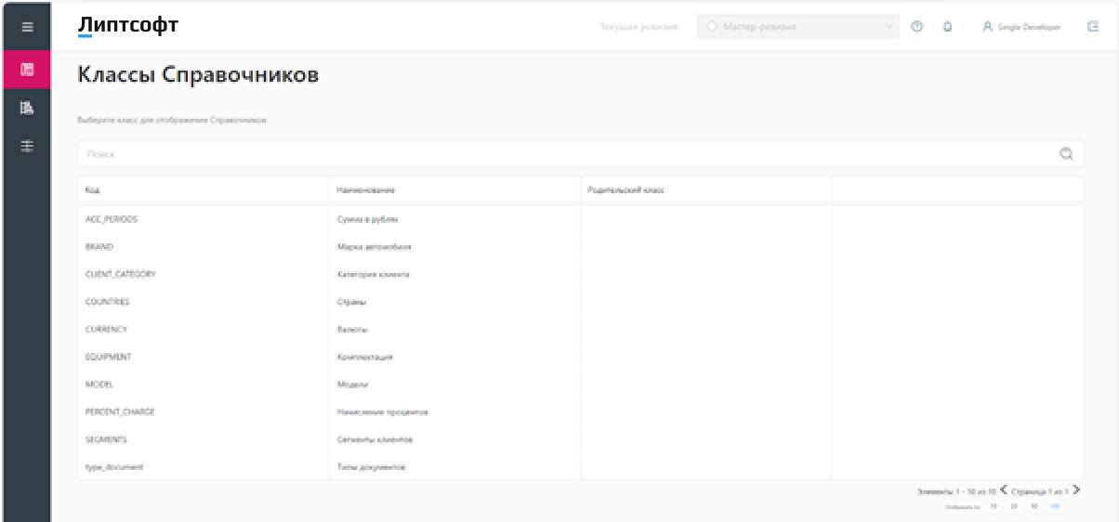

Рисунок 33. ЭФ классы справочников.

### Создание справочника

Создать справочник можно через настройку классов. Для этого необходимо на основном экране выбрать иконку настроек и кликнуть на настройку классов (рис. 34).

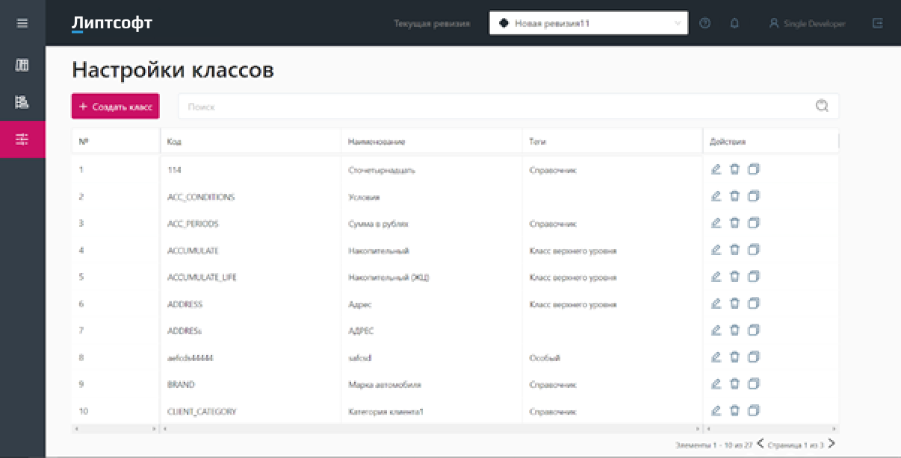

Рисунок 34. Настройки классов.

Необходимо нажать на кнопку создать класс и заполнить обязательные поля код и наименование. В поле теги, необходимо выбрать пункт справочник, после нажать на кнопку создать. После создания справочник появится в таблице со значениями.

После создания справочника, в него необходимо добавить атрибуты. Чтобы добавить атрибуты, необходимо кликнуть на необходимый справочник, откроется окно, где необходимо нажать кнопку добавить (рис. 35).

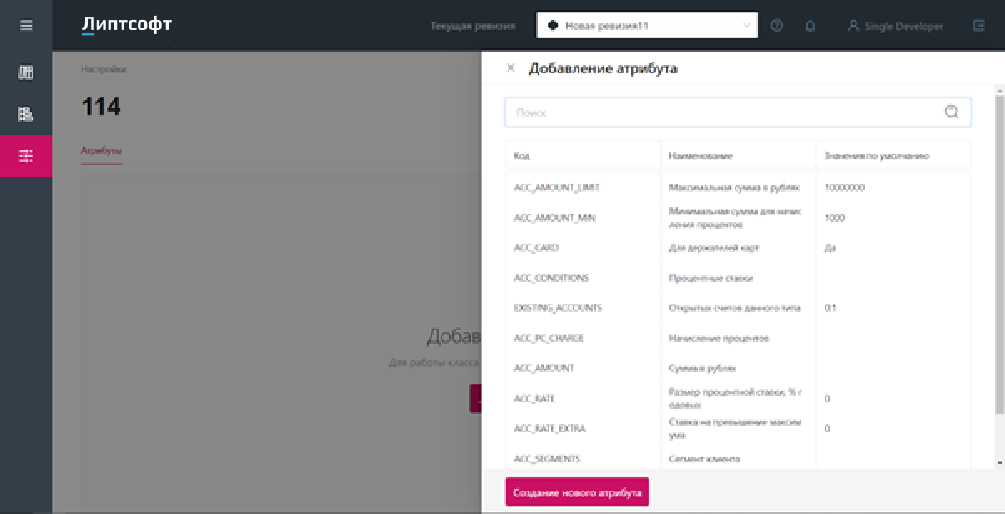

Рисунок 35. Добавление атрибута.

Через поиск можно найти уже созданный атрибут. Нажатие на атрибут в таблице добавляет его в справочник.

Добавить новый атрибут можно через кнопку создание нового атрибута. Откроется окно создание атрибута где необходимо заполнить код, наименование, тип. Подробно описание приведено в п. 5.3.2.

### Поиск справочника

Для поиска уже созданного справочника, необходимо в поле ввода ввести наименование или код справочника. После ввода, информация отобразится ниже в таблице с полями. После нажатия на необходимый справочник, открывается список значений (рис. 36).

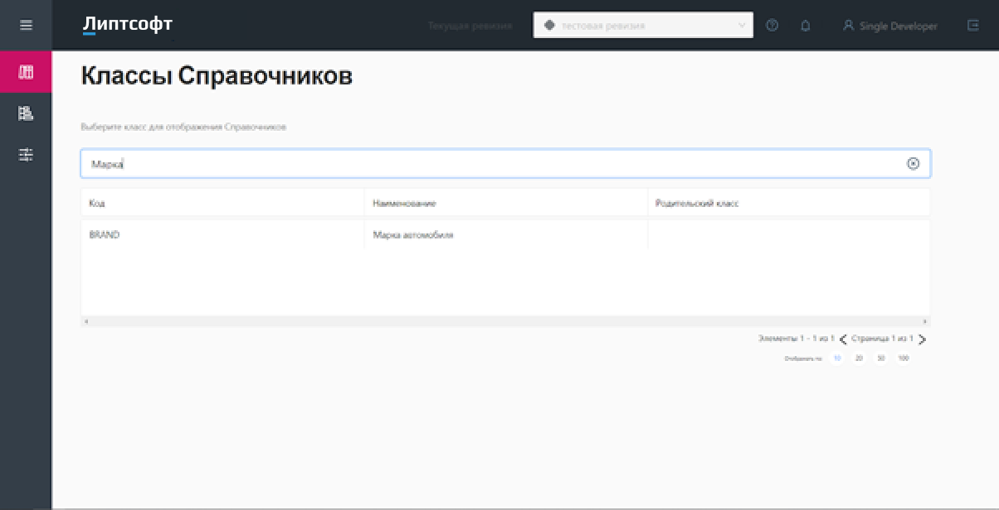

Рисунок 36. Поиск справочника.

### Добавления значений в справочник

После перехода в необходимый справочник, открывается список значений. Для поиска необходимо ввести код или наименование значения. Значения можно искать и по авторам. В таблице с полями, отображаются значения – код, наименование, дата создания, автор и действия, которые можно выполнять с данными значениями. Под таблицей, есть возможность постраничного перехода, а также отображение значений на экранной форме по 10, 20, 50 или 100 строк (рис. 37).

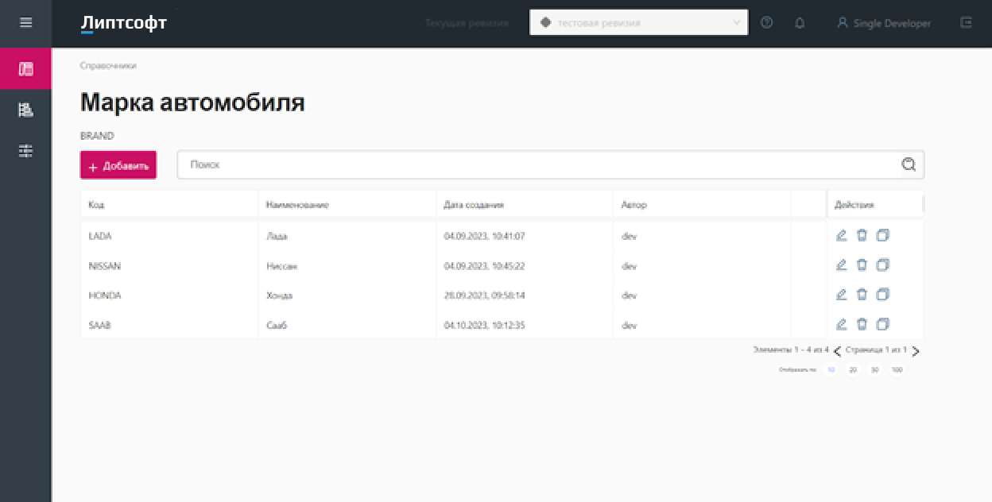

Рисунок 37. Просмотр значений в справочнике.

Можно добавить новое значение. Для этого необходимо нажать кнопку добавить. Откроется окно создания значения, в котором необходимо ввести код и наименование (таблица 11). После ввода информации, значение необходимо сохранить, нажав на кнопку в нижней части окна.

После сохранения, значение появится в таблице. В значение можно перейти, нажав на него. После перехода отобразится информация о параметрах значения (рис. 38).

**Таблица 11. Создание справочника**

| № | Название поля | Описание поля | Ограничение/пример |
| --- | --- | --- | --- |
| 1 | Код | Обязательное для заполнения поле, определяющее идентификатор справочника. | Значение может содержать только латиницу, числовые значения и специальные символы. При вводе значения выполняется проверка на уникальность, создать класс с уже имеющимся кодом нельзя. Поле регистр зависимое. |
| 2 | Наименование | Обязательное для заполнения поле, указывающее название справочника. | - |

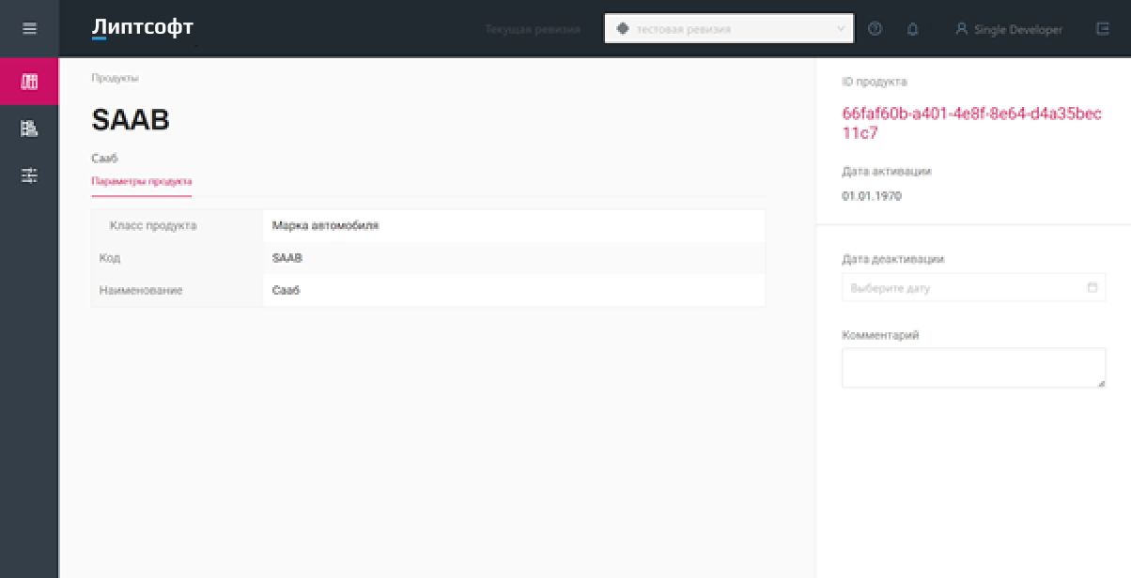

Рисунок 38. Просмотр значения.

### Редактирование значений в справочнике

Значение можно редактировать. Для этого необходимо в столбце действия нажать на иконку с карандашом. Откроется окно редактирования значения, в котором можно изменить наименование и код значения. После редактирования, значение необходимо сохранить, нажав на кнопку в нижней части окна.

### Удаление значений в справочнике

Значение можно удалить. Для этого необходимо в столбце действия, нажать на иконку с корзиной. Откроется окно, в котором необходимо подтвердить удаление, нажав на кнопку удалить, либо отменить действие, нажав на кнопку отмена.

### Копирование значений в справочнике

Так же значения можно копировать. Для этого необходимо в столбце действия, нажать на иконку копирования. Откроется окно копирования значения, в котором можно изменить наименование и код значения. После сохранения значения, оно появится в таблице с полями.

# Обращение к продуктовому каталогу из сторонних систем

Выгрузка данных из продуктового каталога реализована посредством предоставления REST API. Существует метод GET /api/data/search, который позволяет найти всю информацию о продуктах.

# Приложение

В файле «Ролевая модель. .xlsx» приведено подробное описание ролевой модели, краткое описание которой, представлено в п. 2.2.

